目录

精简安装 1

文件描述符 1

内核运行参数, 1

1.Ifconfig :查看网卡 2

2.更改密码（只在root下才能这样操作） 2

3.yum的下载配置文件路劲 2

4.vimdiff 文件名1 文件名2 2

5.rz，sz是Linux/Unix同Windows进行ZModem文件传输的命令行工具 2

6. /etc/selinux/config 3

7.Linux 启动模式 查看文件 /etc/inittab 3

8.精简开机启动 4

9.for循环调用 4

10.ssh 5

11.更改用户为root 5

12.中文显示 6

13.时间同步 6

14定时自动清理 6

15.锁定关键系统文件 6

## 精简安装

安装最小化

开启程序服务最小化

操作最小化（rm –f text.txt）

登录最小化（平时不用root登录）

权限最小化

配置参数合理，不要最大化

## 文件描述符

ulimit –n 查看描述符数量



修改文件 /etc/security/limits.conf

## 内核运行参数,

修改配置文件 /etc/sysctl.conf

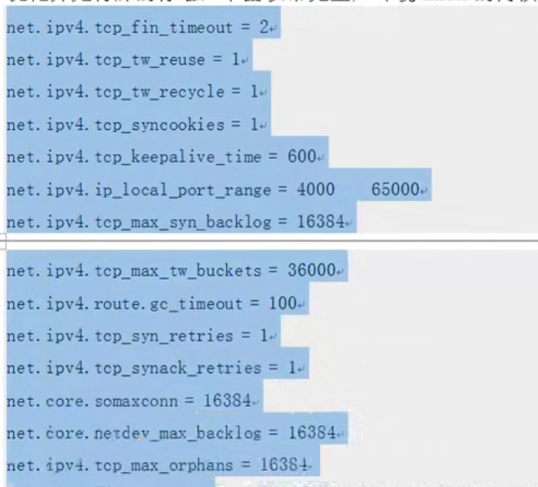

防火墙优化

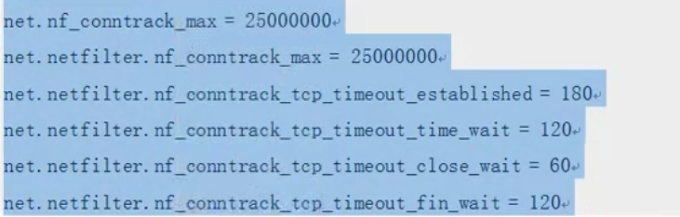

sysctl –p : 使文件生效

## 1.Ifconfig :查看网卡

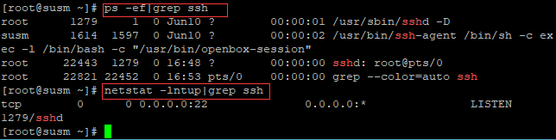

## 2.更改密码（只在root下才能这样操作）

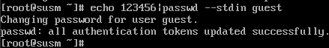

## 3.yum的下载配置文件路劲

/etc/yum.repos.d/CentOS-Base.repo

## 4.vimdiff 文件名1 文件名2

比较文件内容的差异

## 5.rz，sz是Linux/Unix同Windows进行ZModem文件传输的命令行工具

yum install lrzsz

从服务端发送文件到客户端：

sz -y filename

从客户端上传文件到服务端：

rz

在弹出的框中选择文件，上传文件的用户和组是当前登录的用户

SecureCRT设置默认路径：

Options -> Session Options -> Terminal -> Xmodem/Zmodem ->Directories

Xshell设置默认路径：

右键会话 -> 属性 -> ZMODEM -> 接收文件夹

## 6. /etc/selinux/config

getenforce

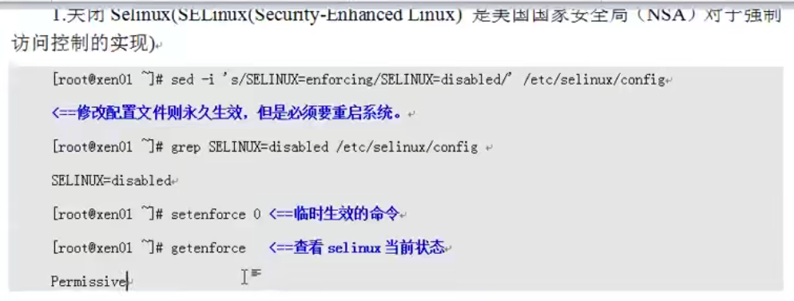

## 7.Linux 启动模式 查看文件 /etc/inittab

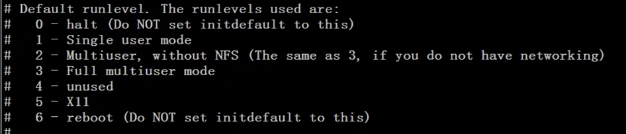

0 关机

1 单用户

2 多用户

3是命令行

4 没有使用

5桌面

使用runlevel 查看系统运行级别



init 5切换到运行级别5

inittab文件添加id:3:initdefault: 重启之后，启动模式改为3

## 8.精简开机启动

1.ntsysv 2.setup-system service 3.去掉*

## 9.for循环调用

chkconfig 查看开机启动的功能

chkconfig network on 打开network服务

for x in `chkconfig –list|grep “3:on”|awk ‘{print $1}’`; do chkconfig $x off;done

for x in crond network sshd rsyslog; do chkconfig $x on;done

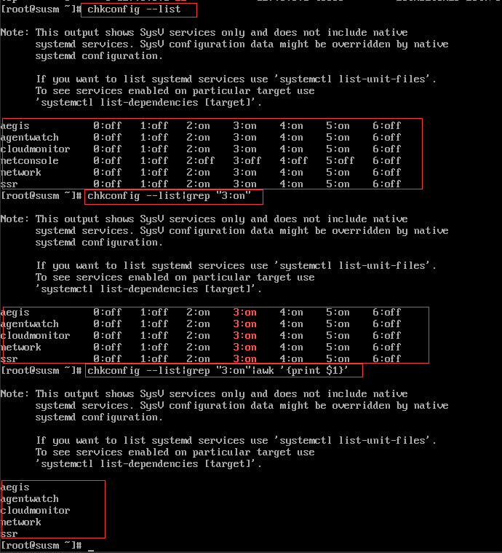

## 10.ssh

/etc/ssh sshd_config 是服务端的

更改端口后，需要重启 /etc/init.d/sshd reload

Systemctl enable sshd 设置开机启动

没有netstat和ifconfig 运行 yum install net-tools

不用root登录

更改端口

GSSAPIAuthentication 优化ssh连接速度

## 11.更改用户为root

visudo ：相当于 vi /etc/sudoers

用户 机器=（授权那个角色的权利） 命令

找到 root ALL=(ALL) ALL

添加 susm ALL=(ALL) /usr/sbin/useradd ###执行操作，前面要加sudo

或：susm ALL=(ALL) NOPASSWD:ALL ###和root一样的权限，切换不需要密码

sudo –l 查看当前用户权限

cat /etc/passwd 查看用户

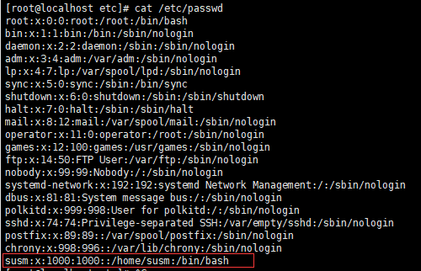

输出系统路径 ：echo $PATH

添加系统路径 ：PATH=/新路径/:$PATH ###路径分隔符是冒号 ：

使之全局生效 ：echo ‘PATH=/新路径/:$PATH’ >> /etc/profile ###添加到文件

Source /etc/profile ###使文件生效

普通用户生效 ~/.bash_profile 或 ~/.bashrc

## 12.中文显示

Centos7 查看 /etc/locale.conf

之前的查看 /etc/sysconfig/i18n

将LANG=”en_US.UTF-8” 改为 LANG=”zh_CN.UTF-8

Source /etc/locale.conf 使之生效”

## 13.时间同步

安装服务：yum install ntp ntpdate –y

ntp : Network Time Protocol(网络时间协议)

内部架设时间服务器 ntpserver（ntp服务器） 方便多台机器同步时间

## 14定时自动清理

/var/spool/postfix/maildrop/目录垃圾文件, 如果长时间不清理，会导致inode数量不够用，从而无法存放文件

df –h 查看磁盘空间

## 15.锁定关键系统文件

chattr +i 锁定文件

chattr –i 解锁文件

lsattr 查看文件是否上锁

/etc/passwd : 用户文件

/etc/shadow : 用户密码文件

/etc/group : 组文件

/etc/gshadow : 组密码文件

/etc/inittab : 开机启动项文件